Исследование влияния налета на призме проточного рефрактометра на точность измерения показателя преломления и способ его устранения
Ф.А. Исаков
Студент, Санкт-Петербургский Политехнический университет имени Петра Великого,
Санкт-Петербург, Россия
E-mail: ifa-spb@yandex.ru
Развитие научно-технического прогресса поставила перед учеными ряд сложных задач. Одна из которых контроль состояния текущей среды в реальном времени [1, 2]. Особенно большие сложности возникают, если среда протекает по трубопроводу при высоком давлении и температуре. Поток движется по трубопроводу с большой скоростью. Необходимо отметить, что в большинстве случаев к приборам кроме высокой точности измерений стали предъявлять еще несколько требований. Проводимые им измерения не должны изменять физическую структуру и химический состав контролируемой среды [2]. Измерительные элементы прибора не должны вносить дополнительное гидравлическое сопротивление в текущий поток, которой может изменить его расход. В случае использование данных приборов в автоматических системах контроля технологических процессов или физических экспериментов измерения должны проводится в реальном времени.
В настоящее время этим требованием удовлетворяют ядерно-магнитные расходомеры-релаксометры и проточные рефрактометры. Последние в отличии от ядерно-магнитных расходомеров-релаксометров могут контролировать состоянии жидкости в трубопроводе как в текущем состоянии, так и в стационарном. Кроме того, измерения показателя преломления n текущей среды не зависит от значения её расхода q в отличии от ядерно-магнитных расходомеров-релаксометров, у которых есть диапазон измерения q. При значениях q, выходящих за рамки этого диапазона, прибор проводит измерения с большой погрешностью или может прекратить работать. Поэтому на многих промышленных предприятиях, в исследовательских университетах и институтах проточным рефрактометрам отдают преимущества в использовании по сравнению с ядерно-магнитными расходомерами-релаксометрами.
Проточные рефрактометры используют не только для контроля водных сред, соков, суспензий и других пищевых продуктов, но применяются для контроля сред с высокой вязкостью и плохой прозрачностью, в случаях, где использование других приборов крайне затруднено. Например, на многих заводах по обработке металла, к станкам подводятся магистрали со смазочно-охлаждающей жидкостью (СОЖ). Со временем СОЖ теряет свои свойства и необходима её замена. Если это вовремя не выполнить, то инструмент станка, ведущий обработку детали, перегреется и выйдет из строя, что повлечет остановку производства или ремонт оборудования. Контроль необходимо осуществлять непрерывно в реальном времени.
В отличие от эксплуатации стационарных или переносных рефрактометров в процессе работы проточного рефрактометра возникает ряд проблем. Одна из них образование в процессе эксплуатации прибора налета из тонкой пленки на поверхности призмы, которая взаимодействует с исследуемым образцом. Образование этого налета не зависит от образца, который необходимо контролировать, будь то томатная паста, сгущенка, сок или СОЖ. Даже вода, застоявшаяся во время обслуживания всего трубопровода способна образовать налет на призме. В стационарных рефрактометрах после каждого измерения призму очищают и этой проблемы нет.
В случае эксплуатации проточного рефрактометра при появлении налета, останавливать поток, снимать прибор и проводить его очистку – неудобно, затратно и т.д. Образование налета приводит к тому, что изменяется угол полного внутреннего отражения лазерного излучения на границе призма-исследуемая текущая среда. Так как налет располагается между верхней гранью призмы и текущей средой. Проведенные исследования показали, что при толщине слоя налета порядка 0.3 мм, изменения показателя преломления n в текущей среде по причине попадания туда примесей и прочих факторов не будут оказывать влияния показания рефрактометра. Он будет измерять показатель преломления образовавшегося налета. Контроль над состоянием текущей среды будет полностью утерян. Поэтому нужны системы по очистке призмы, способные проводить профилактические работы без остановки потока. До этого момента при формировании налета на призме в показаниях прибора будет большая погрешность.
Для решения данной проблемы мною была разработана новая конструкция установки рефрактометра в трубопровод и система очистки призмы. Она размещается на вертикальном участке трубопровода, что исключает образования пустот при малом расходе исследуемой среды. Напротив грани призмы рефрактометра устанавливается ультразвуковой очиститель. В рефрактометре, разработанная мною схема измеряет интенсивность отраженного лазерного излучения. Если она становиться ниже заданного порогового уровня, ультразвуковой очиститель расценивает это как наличие налета на призме и начинает ультразвуковую очистку, пока интенсивность не вернется в исходное значение. Кроме того, ультразвуковой очиститель может осуществлять профилактическую чистку призмы через заданный интервал времени. На рис. 1 представлены результаты исследования влияния налета на контроль состояния питьевой воды и результат работы предложенного способа очистки.
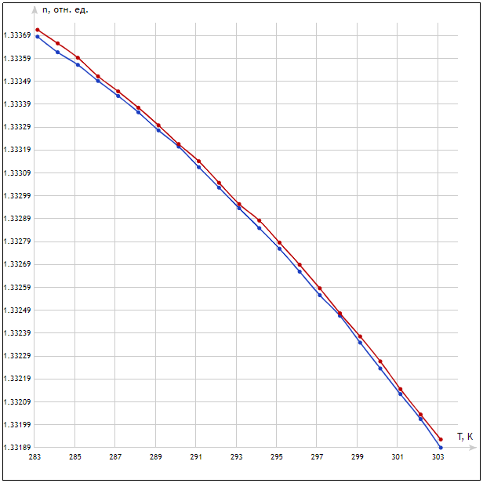
Рис. 1 Зависимость изменения рефрактивного индекса питьевой воды от температуры. Синяя кривая – без налета, красная кривая – с образовавшимся налетом.

Образование небольшого налета привело к изменению показателя преломления n. Это можно классифицировать, как снижение качества воды (появление в ней примесей). Использование разработанной мною системы вернула показатель преломления n к значениям, соответствующим стандартному состоянию питьевой воды.

Литература

- Карабегов М.А. О динамических характеристиках автоматических анализаторов // Измерительная техника. 2012. № 11. С. 50-55.
- Давыдов В.В., Гребеникова Н.М., Смирнов К.Я. Оптический метод контроля состояния текущих сред с низкой прозрачностью и крупными вкраплениями. // Измерительная техника. 2019. № 6. С. 37-43.

